INFORME FINAL
Nombre: Daniel Moyolema
CONFIGURACION GENERAL DE LAS MV EN GOOGLE CLOUD
- Crear una red vpc
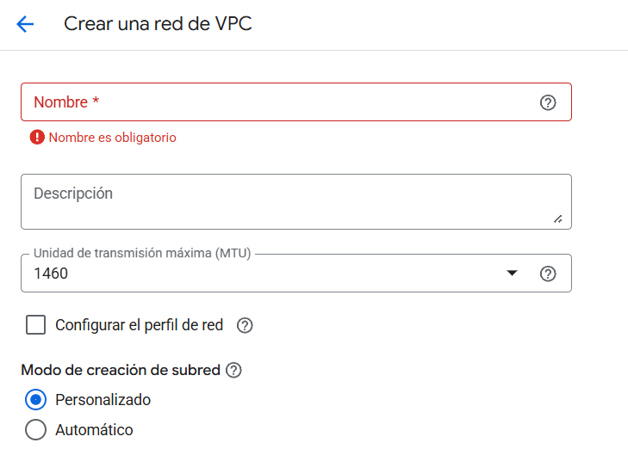
- Crear la red y sub red
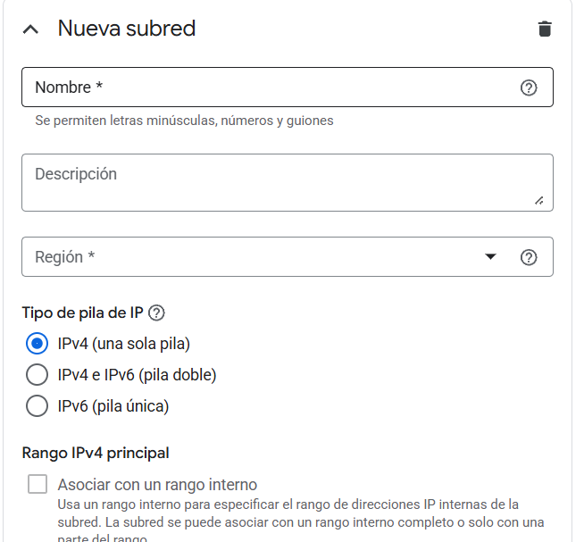
- Crear una MV
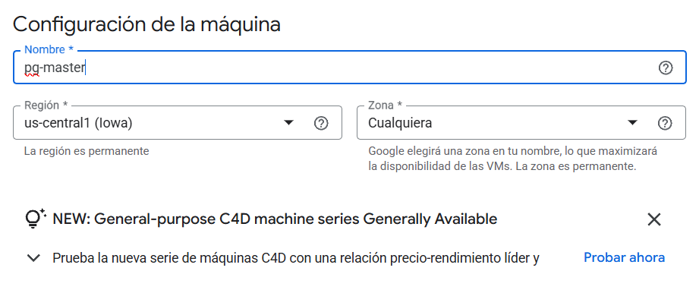
- Escoger el tipo de MV
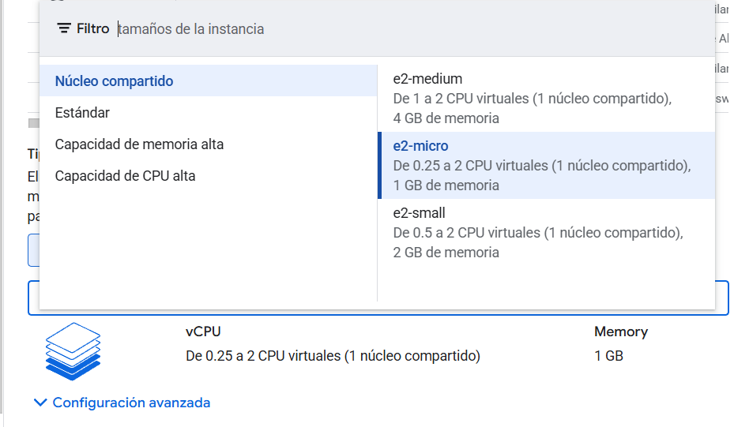
- Escoger el sistema operativo
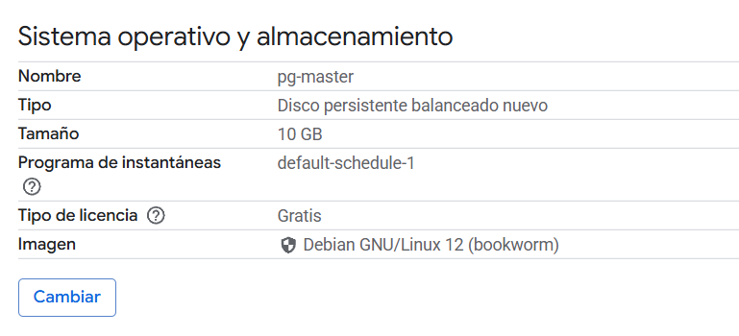
- Habilitar los tipos de trafico
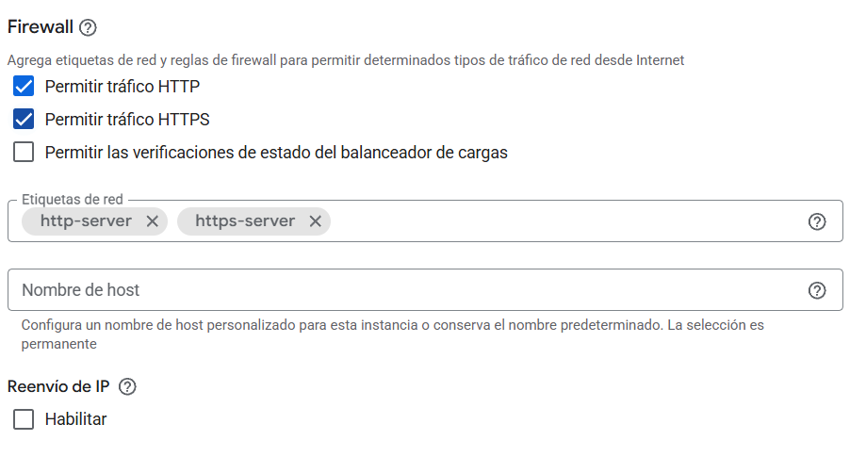
- Seleccionar la red vpc creada
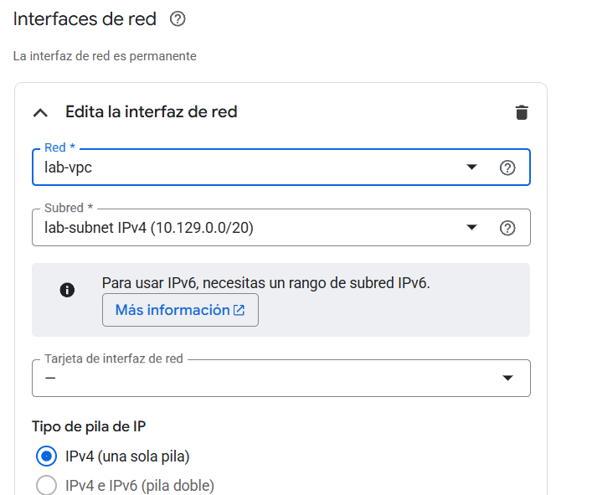
CONFIGURACION DE REPLICACION MYSQL
Copilot said: Informe de Configuración de Replicación MySQL Este informe
Informe de Configuración de Replicación MySQL
Este informe detalla los pasos realizados para la configuración de la replicación maestro-esclavo en MySQL, incluyendo los comandos ejecutados y las configuraciones requeridas para ambos nodos.

- Instalación y Configuración en el Servidor Maestro (MASTER)
1.1. Actualización e instalación de paquetes necesarios
sudo apt update
sudo apt install wget lsb-release gnupg -y
1.2. Adición del repositorio oficial de MySQL
wget https://dev.mysql.com/get/mysql-apt-config_0.8.29-1_all.deb
sudo dpkg -i mysql-apt-config_0.8.29-1_all.deb
sudo apt update
1.3. Instalación de MySQL Server
sudo apt install mysql-server -y
Verifique que el servicio esté activo:
sudo systemctl status mysql
1.4. Configuración del archivo my.cnf (my.ini) en el maestro
Asegúrese de que el archivo de configuración contenga las siguientes líneas (ajuste según su entorno):
[mysqld]
server-id=1
log_bin=mysql-bin
bind-address=0.0.0.0
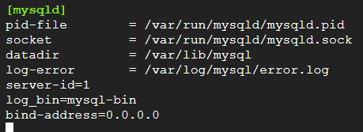
Reinicie el servicio MySQL tras modificar el archivo:
sudo systemctl restart mysql
1.5. Creación del usuario para la replicación
Ingrese a MySQL:
mysql -u root -p
Ejecute:
CREATE USER 'replicator'@'%' IDENTIFIED BY 'admin123';
GRANT REPLICATION SLAVE ON . TO 'replicator'@'%';
FLUSH PRIVILEGES;
1.6. Obtener el estado del binlog del maestro
En MySQL, obtenga el archivo y posición del registro binario para configurar el esclavo:
SHOW MASTER STATUS;
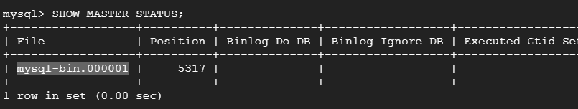
1.7. Pruebas de funcionamiento
Ejemplo de inserción de datos para verificar la replicación:
INSERT INTO CentrosMedicos (Nombre, Ciudad, Direccion, Telefono)
VALUES ('Centro Ejemplo', 'Ciudad Ejemplo', 'Dirección', '123456789');

- Instalación y Configuración en el Servidor Esclavo (SLAVE)
2.1. Actualización e instalación de paquetes necesarios
sudo apt update
sudo apt install wget lsb-release gnupg -y
2.2. Adición del repositorio oficial de MySQL
wget https://dev.mysql.com/get/mysql-apt-config_0.8.29-1_all.deb
sudo dpkg -i mysql-apt-config_0.8.29-1_all.deb
sudo apt update
2.3. Instalación de MySQL Server
sudo apt install mysql-server -y
Verifique que el servicio esté activo:
sudo systemctl status mysql
2.4. Configuración del archivo my.cnf (my.ini) en el esclavo
Asegúrese de que el archivo contenga:
[mysqld]
server-id=2
relay_log=relay-log
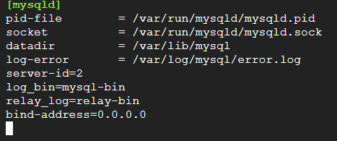
Reinicie el servicio MySQL tras modificar el archivo:
sudo systemctl restart mysql

- Configuración de Replicación en el Esclavo
Ingrese a MySQL y ejecute el siguiente comando, ajustando los parámetros según los datos obtenidos en el maestro (MASTER_LOG_FILE y MASTER_LOG_POS):
CHANGE MASTER TO
MASTER_HOST='34.42.193.190',
MASTER_USER='replicator',
MASTER_PASSWORD='admin123',
MASTER_LOG_FILE='mysql-bin.000001',
MASTER_LOG_POS=5317;
START SLAVE;

- Verificación del estado del Esclavo
Para verificar que la replicación esté funcionando, ejecute:
SHOW SLAVE STATUS\G
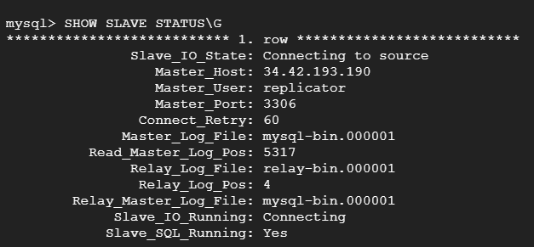
Revise que los campos Slave_IO_Running y Slave_SQL_Running estén en Yes
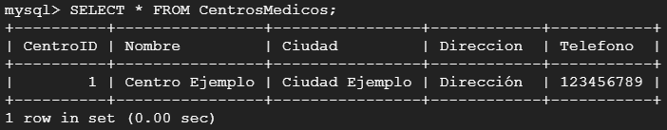

CONFIGURACION DE REPLICACION POSTGRES
Instalar postres en ambas vm
sudo apt update
sudo apt install postgresql postgresql-contrib -y
CONFIGURACION DEL MAESTRO
Resumen de Configuración de Replicación Síncrona PostgreSQL
1. Configuración en el Servidor Maestro
- Ajuste de parámetros en postgresql.conf:
  - Se habilitó la escucha en todas las interfaces (listen_addresses = '*').
  - Se configuró el nivel de escritura de logs (wal_level = replica), el número de conexiones para replicación (max_wal_senders) y el tamaño de la cola de WAL (wal_keep_size).
  - Se habilitó la replicación síncrona con los parámetros synchronous_commit = on y synchronous_standby_names con el nombre del esclavo (pgslave).
- Edición de pg_hba.conf:
  - Se permitió la conexión del usuario de replicación (replicator) desde la IP del esclavo usando el método md5.
- Creación del usuario de replicación:
CREATE ROLE replicator WITH REPLICATION LOGIN PASSWORD 'tu_password';
- Reinicio del servicio PostgreSQL:
  - Se reinició el servicio para aplicar los cambios.
CONFIGURACION DEL ESCLAVO
- Eliminación y preparación del directorio de datos:
  - Se borró completamente el contenido de /var/lib/postgresql/17/main para evitar conflictos.
- Obtención de la copia base del maestro:
  - Se ejecutó el comando:
sudo -u postgres pg_basebackup -h <ip_maestro> -D /var/lib/postgresql/17/main -U replicator -P -R
    - El parámetro -R configuró automáticamente la conexión de réplica.
- Verificación de archivos de réplica:
  - Se comprobó la existencia del archivo standby.signal y del parámetro primary_conninfo en postgresql.auto.conf.
- Ajuste de parámetros en el esclavo (opcional):
  - Se verificó que hot_standby = on estuviera habilitado para permitir consultas de solo lectura.
- Inicio del servicio PostgreSQL en el esclavo:
  - Se inició el servicio para comenzar la replicación.
VERIFICACION DE LA REPLICACION
- Verificación en el maestro:
  - Se consultó la vista pg_stat_replication para garantizar el estado streaming y sync del esclavo.
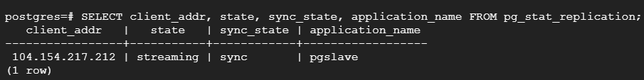
- Prueba de replicación:
  - Se realizó una inserción en el maestro y se comprobó su aparición inmediata en el esclavo mediante una consulta INSERT.

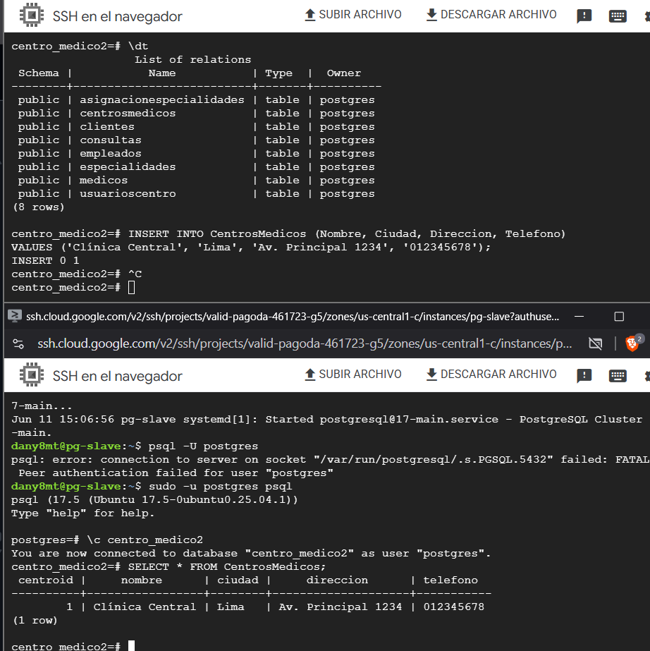
CONFIGURACION DE REPLICACION EN MONGO
1. Importación de la Clave Pública de MongoDB
wget -qO - https://www.mongodb.org/static/pgp/server-6.0.asc | sudo apt-key add
2. Configuración del Repositorio
echo "deb [ arch=amd64,arm64 ] https://repo.mongodb.org/apt/ubuntu jammy/mongodb-org/6.0 multiverse" | sudo tee /etc/apt/sources.list.d/mongodb-org-6.0.list
3. Actualización e Instalación
sudo apt-get update
sudo apt-get install -y mongodb-org
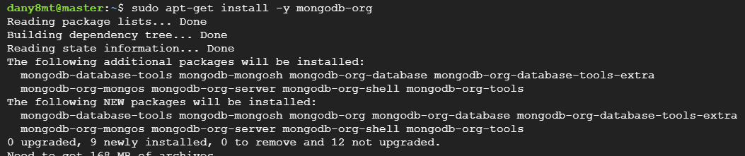
4. Inicialización del Servicio
sudo systemctl start mongod
sudo systemctl enable mongod
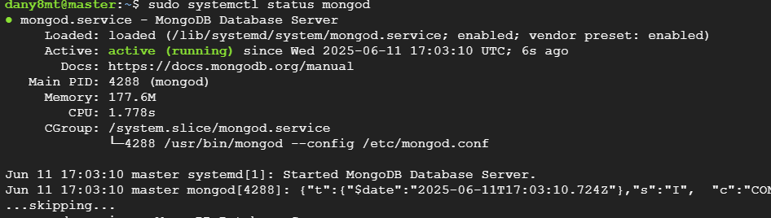Configuración de Replicación
1. Modificación del Archivo de Configuración
Has añadido estas líneas al archivo de configuración de MongoDB (ubicado en /etc/mongod.conf):
YAML
replication:
replSetName: "rs0"
net:
bindIp: 0.0.0.0
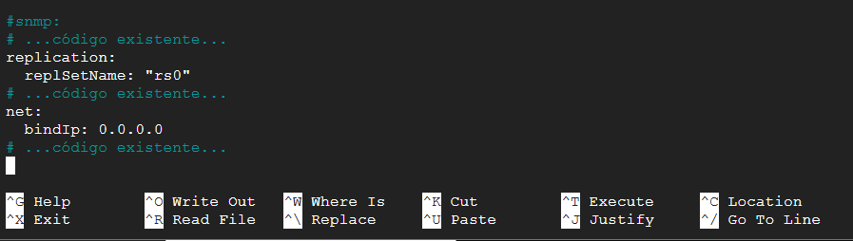2. Reinicio del Servicio
sudo systemctl restart mongod
Captura de pantalla recomendada #6: Resultado de systemctl status mongod después del reinicio.
3. Inicialización del Replica Set
rs.initiate({
_id: "rs0",
members: [
{ _id: 0, host: "34.172.190.71:27017" },
{ _id: 1, host: "104.154.217.212:27017" },
{ _id: 2, host: "34.9.104.16:27017" }
]
})
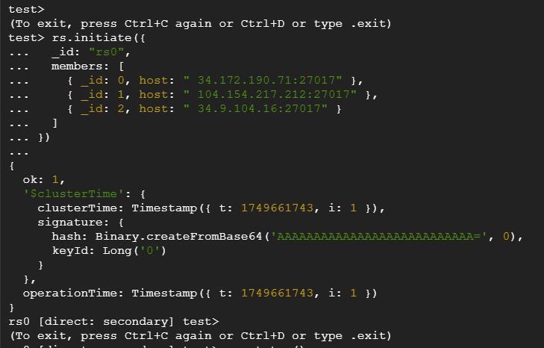4. Verificación del Estado del Replica Set
rs.status()
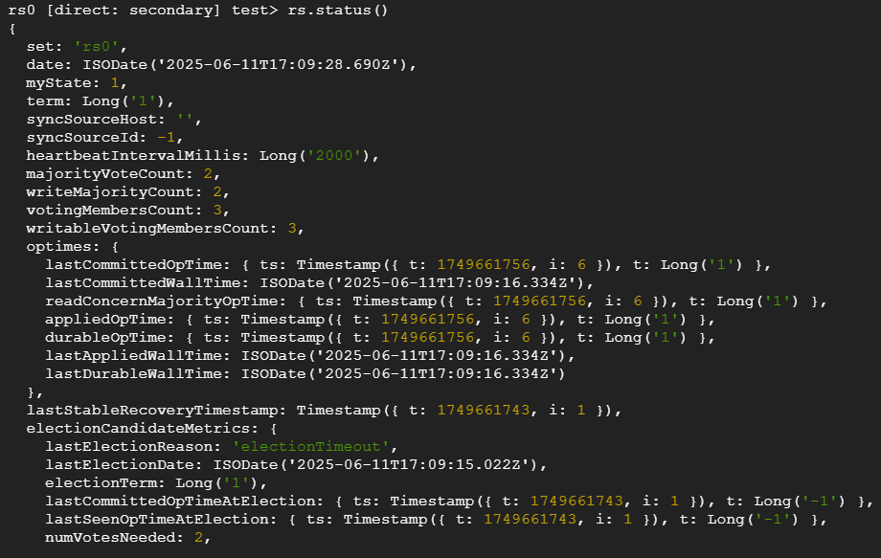Análisis de la Configuración
La configuración implementada tiene las siguientes características:
- Versión de MongoDB: 6.0 (última versión estable)
- Sistema Operativo: Ubuntu 22.04 (Jammy)
- Nombre del Replica Set: rs0
- Número de Nodos: 3 (configuración recomendada para alta disponibilidad)
- Configuración de Red: Escucha en todas las interfaces (0.0.0.0)
Estructura del Replica Set
Nodo ID | Dirección IP | Puerto | Rol Inicial Esperado
0 | 34.172.190.71 | 27017 | PRIMARY (probable)
1 | 104.154.217.212 | 27017 | SECONDARY
2 | 34.9.104.16 | 27017 | SECONDARY
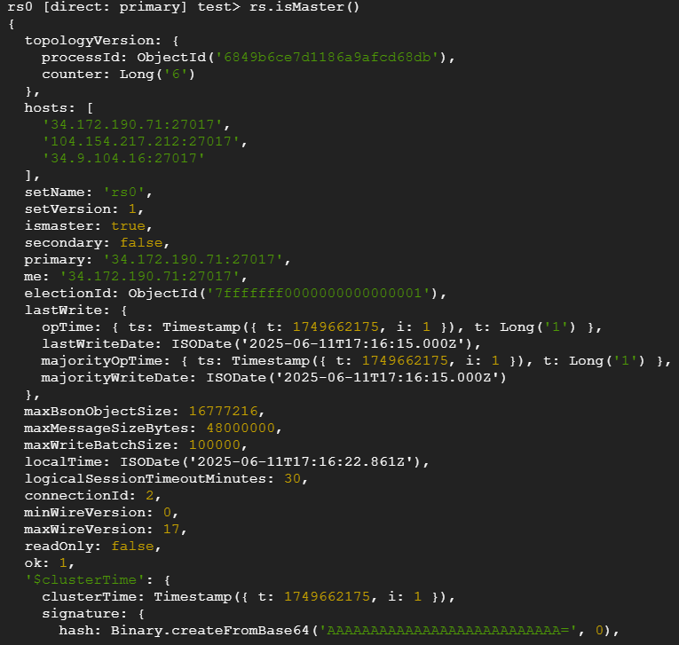Recomendaciones de Seguridad
La configuración actual permite conexiones desde cualquier IP (bindIp: 0.0.0.0). Para entornos de producción, se recomienda:
- Configurar un firewall para limitar el acceso solo a IPs confiables
- Habilitar la autenticación interna de MongoDB
- Configurar TLS/SSL para cifrar las comunicaciones entre nodos
- Crear usuarios con privilegios específicos

